LAB 3 Array and ArrayList

1.ให้ออกแบบ class เพื่อจัดการข้อมูล Student โดยใช้ ArrayList(Array) ชื่อ StudentList โดย class StudentList ควรให้บริการ ดังนี้

-addStudent

-removeStudentBystCode

-showAllStudentInfo

-searchStudentBystCode

-getNumberOfStudent

//code class Student

public class **Student** {

protected String stCode; *// student code*

protected String name;

protected double gpa;  
 public **Student**() { }

public **Student**(String c, String nm){

stCode = c;

name = nm;

}  
 public **Student**(String c, String nm, double g){

stCode = c;

name = nm;

gpa = g;

}

public String **getCode**(){

return stCode;

}

public String **getName**( ){

return name;

}

public double **getGPA**( ) {

return gpa;

}

public void **setGPA**(double g){

gpa = g;

}

public String **toString**( ){

String s = stCode + " " + name + " " + gpa;

return s;

}

2 เขียนโปรแกรมเพื่อทดสอบ class StudentList

(class diagram, flowchart and object diagram)

// class Student

|  |
| --- |
| Student |
| // attribute   * stcode : String * name : String * gpa : double |
| // method   * Student ( ) * Student (String stcode, String name ) * Student (String stcode, String name, double gpa) * getstcode( ) : String * getname ( ) : String * getgpa( ) : double * setgpa( double ) : void * to String ( ) : String |

// class StudentList

|  |
| --- |
| StudentList |
| // attribute   * st : ArrayList<Student> |
| // method   * addstudent( Student st ) : void * removeStudentBystCode ( String stcode ) :void * showAllStudentInfo ( Student st ) : void * searchStudentBystcode ( Sring stcode ) : Boolean * getNumberofStudent ( ) : double |

StudentList st = new StudentList <Student> ( ) ;

st

ArrayList

|  |  |  |
| --- | --- | --- |
|  |  |  |

|  |
| --- |
| 101 |
| CDF |
| 3.45 |

|  |
| --- |
| 102 |
| EFG |
| 3.45 |

|  |
| --- |
| 100 |
| ABC |
| 3.00 |

st1 st2 st3

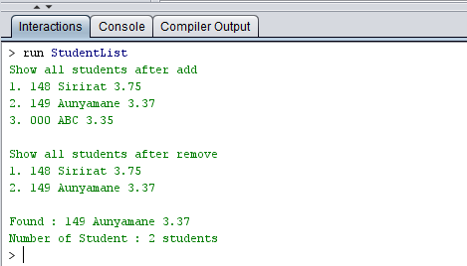**Source Code Class StudentList ผลการรัน**

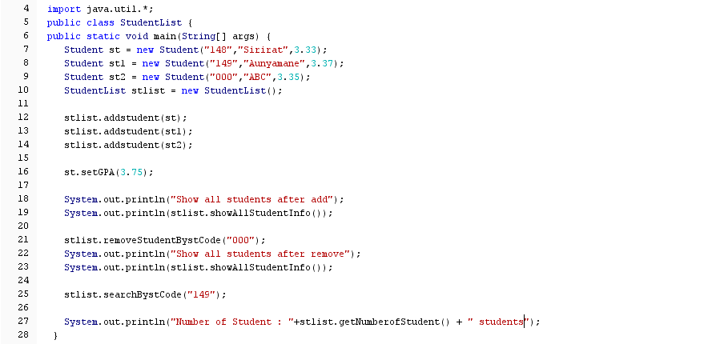

|  |
| --- |
|  |

|  |
| --- |
|  |

|  |
| --- |
|  |

|  |
| --- |
|  |

|  |
| --- |
|  |

|  |
| --- |
|  |

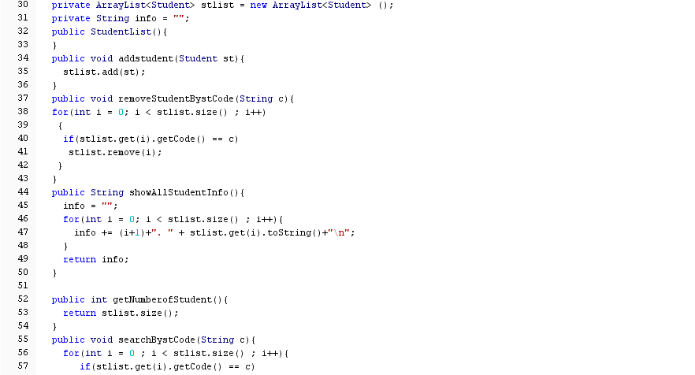

|  |
| --- |
|  |

|  |
| --- |
|  |

|  |
| --- |
|  |

|  |
| --- |
|  |

|  |
| --- |
|  |

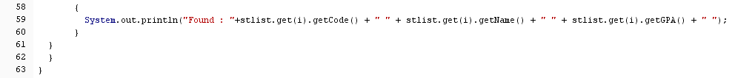

**อธิบายโค้ด**

|  |
| --- |
| // method addstudent  บรรทัดที่ 12 – 14 เป็นการเรียกใช้ method addstudent ซึ่งพารามิเตอร์ที่ส่งไปจะมีชนิดเป็น Student  บรรทัดที่ 34 – 36 เป็นการ add ค่าพารามิเตอร์ที่ส่งมาลงไปใน stlist |

|  |
| --- |
| // method setGPA  บรรทัดที่ 16 เป็นการเรียกใช้ method setGPA เพื่อทำการเปลี่ยนแปลงค่าเกรดของ st |

|  |
| --- |
| // method showAllStudentInfo  บรรทัดที่ 18 – 19 เป็นการเรียกใช้ method showAllStudentInfo ซึ่งจะแสดงผลค่านักเรียนทั้งหมดที่อยู่ใน StudentList  บรรทัดที่ 44 – 50 เป็นการวนลูปตามจำนวนนักเรียนที่อยู่ในลิสต์ จากนั้นให้แสดงผลข้อมูลของนักเรียนทุกคน |

|  |
| --- |
| // method removeStudentBystCode  บรรทัดที่ 21 – 23 เป็นการเรียกใช้ method removeStudentBystCode ซึ่งพารามิเตอร์ที่ส่งไปจะเป็น stcode ของนักเรียนที่ต้องการจะลบ  บรรทัดที่ 37 – 43 เป็นการวนลูปตามจำนวนนักเรียนที่อยู่ในลิสต์ โดยจะวนว่า stcode ที่ต้องการจะลบนั้นตรงกับ stcode ของนักเรียนคนไหนในลิสต์ หากตรงกันให้ลบข้อมูลนั้นออกจากลิสต์ |

|  |
| --- |
| // method searchBystCode  บรรทัดที่ 25 เป็นการเรียกใช้ method searchBystCode ซึ่งพารามิเตอร์ที่ส่งไปจะเป็น stcode ของนักเรียนที่ต้องการจะค้นหา  บรรทัดที่ 55 – 62 เป็นการวนลูปตามจำนวนนักเรียนที่อยู่ในลิสต์ โดยจะวนว่า stcode ที่ต้องการจะค้นหานั้นตรงกับ stcode ของนักเรียนคนไหนในลิสต์ หากตรงกันให้แสดงค่าข้อมูลต่าง ๆ ของนักเรียนคนนั้น |

|  |
| --- |
| // method getNumberofStudent  บรรทัดที่ 27 เป็นการเรียกใช้ method getNumberofStudent ซึ่งจะแสดงจำนวนนักเรียนที่มีทั้งหมดในลิสต์  บรรทัดที่ 52 – 54 เป็นการเรียกใช้ฟังก์ชัน size() เพื่อหาจำนวนนักเรียนที่มีในลิสต์ |